虚拟教室辅助教学系统

V1.0

使用说明书

目录

一、 引言 3

1.1编写目的 3

1.2项目背景 3

1.3参考资料 4

二、 系统简介 4

2.1系统概述 4

2.1.1系统特点 4

2.1.2系统优势 5

2.2运行环境 5

2.2.1硬件环境 5

2.2.2软件环境 6

三、 功能 6

# 引言

## 1.1编写目的

我团队开发出一套基于虚拟现实的辅助教学系统，该系统以虚拟现实技术为基础，旨在针对解决肢体残疾人群的义务教育问题，通过佩戴自主设计的VR终端设备，来使用户身临其境在“真实”的教室中进行教育活动，使之更好的进行教学互动，可以实现教师在讲台上的实时授课，使用户在进行听课学习的同时也可以和老师进行实时互动。该产品可以使学生在家中享受到同等的教育资源，解决了肢体残疾的学生在学校中生活不便的问题。助力国家义务教育的普及。

## 1.2项目背景

[虚拟现实技术](https://baike.baidu.com/item/%E8%99%9A%E6%8B%9F%E7%8E%B0%E5%AE%9E%E6%8A%80%E6%9C%AF/1718968?fromModule=lemma_inlink" \t "https://baike.baidu.com/item/%E8%99%9A%E6%8B%9F%E7%8E%B0%E5%AE%9E/_blank)(英文名称：Virtual Reality，缩写为[VR](https://baike.baidu.com/item/VR/764830?fromModule=lemma_inlink" \t "https://baike.baidu.com/item/%E8%99%9A%E6%8B%9F%E7%8E%B0%E5%AE%9E/_blank))，又称[虚拟实境](https://baike.baidu.com/item/%E8%99%9A%E6%8B%9F%E5%AE%9E%E5%A2%83/10403543?fromModule=lemma_inlink" \t "https://baike.baidu.com/item/%E8%99%9A%E6%8B%9F%E7%8E%B0%E5%AE%9E/_blank)或灵境技术，是20世纪发展起来的一项全新的[实用技术](https://baike.baidu.com/item/%E5%AE%9E%E7%94%A8%E6%8A%80%E6%9C%AF/9916621?fromModule=lemma_inlink" \t "https://baike.baidu.com/item/%E8%99%9A%E6%8B%9F%E7%8E%B0%E5%AE%9E/_blank)。虚拟现实技术囊括计算机、[电子信息](https://baike.baidu.com/item/%E7%94%B5%E5%AD%90%E4%BF%A1%E6%81%AF/5578438?fromModule=lemma_inlink" \t "https://baike.baidu.com/item/%E8%99%9A%E6%8B%9F%E7%8E%B0%E5%AE%9E/_blank)、[仿真技术](https://baike.baidu.com/item/%E4%BB%BF%E7%9C%9F%E6%8A%80%E6%9C%AF/7181700?fromModule=lemma_inlink" \t "https://baike.baidu.com/item/%E8%99%9A%E6%8B%9F%E7%8E%B0%E5%AE%9E/_blank)，其基本实现方式是以[计算机技术](https://baike.baidu.com/item/%E8%AE%A1%E7%AE%97%E6%9C%BA%E6%8A%80%E6%9C%AF/1127562?fromModule=lemma_inlink" \t "https://baike.baidu.com/item/%E8%99%9A%E6%8B%9F%E7%8E%B0%E5%AE%9E/_blank)为主，利用并综合[三维图形](https://baike.baidu.com/item/%E4%B8%89%E7%BB%B4%E5%9B%BE%E5%BD%A2/5612976?fromModule=lemma_inlink" \t "https://baike.baidu.com/item/%E8%99%9A%E6%8B%9F%E7%8E%B0%E5%AE%9E/_blank)技术、[多媒体技术](https://baike.baidu.com/item/%E5%A4%9A%E5%AA%92%E4%BD%93%E6%8A%80%E6%9C%AF/143527?fromModule=lemma_inlink" \t "https://baike.baidu.com/item/%E8%99%9A%E6%8B%9F%E7%8E%B0%E5%AE%9E/_blank)、仿真技术、[显示技术](https://baike.baidu.com/item/%E6%98%BE%E7%A4%BA%E6%8A%80%E6%9C%AF/5851114?fromModule=lemma_inlink" \t "https://baike.baidu.com/item/%E8%99%9A%E6%8B%9F%E7%8E%B0%E5%AE%9E/_blank)、伺服技术等多种高科技的最新发展成果，借助计算机等设备产生一个逼真的三维视觉、触觉、嗅觉等多种感官体验的[虚拟世界](https://baike.baidu.com/item/%E8%99%9A%E6%8B%9F%E4%B8%96%E7%95%8C/859995?fromModule=lemma_inlink" \t "https://baike.baidu.com/item/%E8%99%9A%E6%8B%9F%E7%8E%B0%E5%AE%9E/_blank)，从而使处于虚拟世界中的人产生一种身临其境的感觉。随着社会[生产力](https://baike.baidu.com/item/%E7%94%9F%E4%BA%A7%E5%8A%9B/165852?fromModule=lemma_inlink" \t "https://baike.baidu.com/item/%E8%99%9A%E6%8B%9F%E7%8E%B0%E5%AE%9E/_blank)和科学技术的不断发展，各行各业对VR技术的需求日益旺盛。VR技术也取得了巨大进步，并逐步成为一个新的科学技术领域。并且在各个方面都已有了切实的使用。目前仍需接受教育的残障人士在2021年已超过92万人。

## 1.3参考资料

[1]张子盈. 基于RGB-D的环境建模方法与立体显示技术研究[D].哈尔滨工业大学,2018.

[2]张停伟. 基于双目视觉的三维重构算法研究[D].宁夏大学,2019.DOI:10.27257/d.cnki.gnxhc.2019.000897.

[3]洪梓榕.仿生机械臂的结构设计分析[J].兰州石化职业技术学院学报,2017,17(04):1-4.

[4]王浩. 眼动跟踪技术的研究与实现[D].吉林大学,2016.

[5]李薯光. 3D虚拟声算法研究与实现[D].西安电子科技大学,2014.

# 系统简介

## 2.1系统概述

### 2.1.1系统特点

### 该辅助教学系统特点是采用Unity开发工具制作，集语音互动，基于三维重构算法的虚拟教室的构建，基于线性卷积的FFT算法的3D声音构建等技术于一体。其中语音互动调用了WebRTC中的SDK。用户的注册和登录使用MySQL数据库管理系统来创建一个用户表，其中包含用户名、密码、邮箱等基本信息。

### 2.1.2系统优势

### **基于RGB-D相机的数据收集、处理**

RGB-D相机是一种同时具备彩色和深度信息的传感器，可以通过它收集到场景中物体的三维信息。首先确定采集区域，并将RGB-D相机放置在适当的位置和角度，以便能够有效地获取图像和深度图。使用RGB-D相机捕获高分辨率的彩色图像，其中彩色图像可以提供场景中物体的形状、颜色和纹理等信息。通过RGB-D相机获取深度图像，相比于传统的彩色相机，RGB-D相机还可以获取场景中物体的深度信息。RGB-D相机中通常使用ToF（Time of Flight）或结构光等原理来进行深度测量，从而得到场景中每个像素对应的深度值。获取到彩色图像和深度图像之后，进行数据处理，以进一步获取有用的信息。本项目采取将深度信息与彩色图像进行融合，生成三维点云数据。

### **基于SLAM算法的前端处理**

对于从深度传感器采集到的点云数据，可能存在离群点、噪声或者缺失数据等问题，需要进行一定的预处理，包括滤波、去噪、补洞等。我们采用高斯滤波算法。进行滤波后，进行特征的提取和匹配，在经过预处理后的点云数据中提取出具有代表性的特征点，以便后续的匹配工作。特征点的选择要求与场景变化较大或视角发生变化是，仍能保持稳定。然后对这些特征点应用RANSAC进行匹配，找到它们之间的对应关系，以得到场景的运动信息。根据特征点的匹配结果，通过PNP算法计算相机在空间中的运动变换（旋转矩阵和平移向量）以及相机的位姿。同时在前端处理是，可能会存在误差积累导致地图偏移或漂移，为了解决这一问题，需要进行回环检测。回环检测的目的是识别出场景中已经被重复观测的区域，并将这些区域匹配到之前观测到的区域，从而调整地图的位姿和形状，保证地图的准确性和稳定性。

#### **高斯滤波算法**

高斯滤波算法是一种常用的图像处理算法，它通过对图像中每个像素周围的像素进行加权平均来减少噪声。具体来说，该算法使用一个固定大小的窗口来计算每个像素的新值，该窗口内的像素值越接近于中心像素，其在计算中所占的权重就越大。这种加权平均的过程可以有效地去除图像中的高频噪声，同时保留图像的边缘信息。

### **后端优化**

在前端处理和回环检测之后，进行后端优化，以进一步提高地图的精度和鲁棒性。后端优化的核心是通过最小化重投影误差，优化相邻两帧之间的位姿关系和地图点的三维位置。重投影误差是指将三维点影到相机平面上得到的二维像素坐标与实际观测到的像素坐标之间的距离。

### **地图的建立和导入**

使用经过前端处理、回环检测和后端优化的数据，利用SLAM算法得到的稠密点云数据生成三维网格模型进行地图建立，并导入到unity中实现对虚拟教室的构建

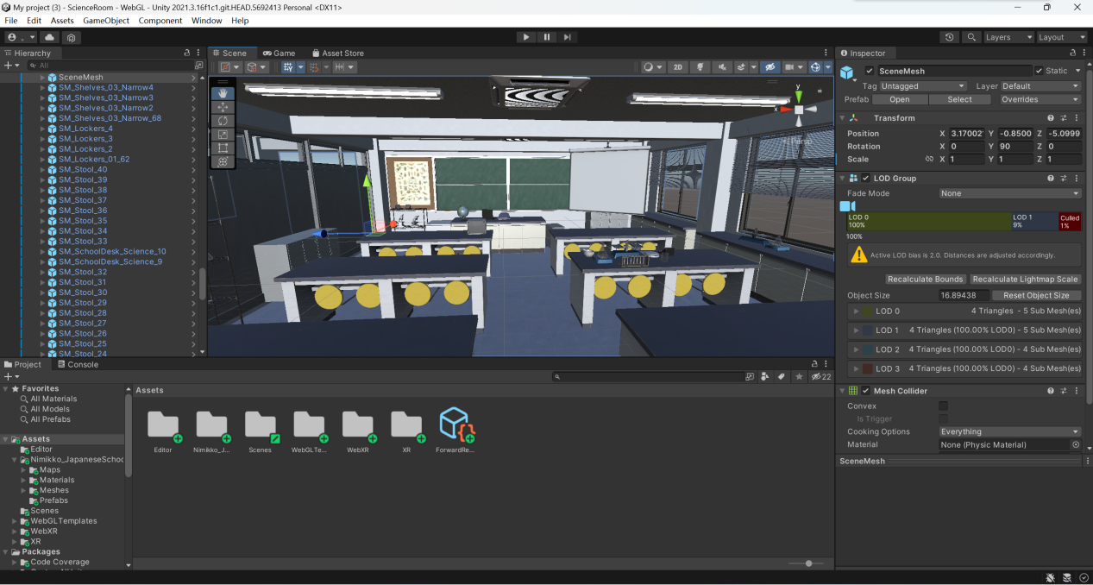

图1 虚拟教室的构建

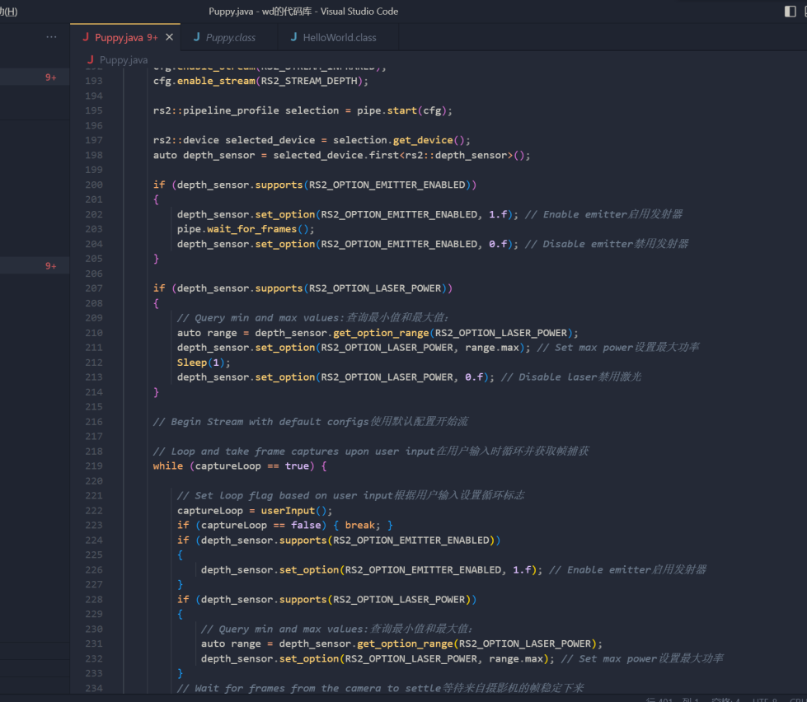

图2 对RGB-D相机数据收集的代码

## **基于FK算法和IK算法的仿生臂**

在虚拟教室中，为了能够实现教育的远程协作，将教师的手臂转化为基于FK和IK算法的仿生臂，并映射到虚拟教室中，同时能够根据老师手中的笔的运动路线划出笔迹。

### **教师手臂以及手持物体在虚拟空间中的重建**

在教师的手臂和手持物体上安装惯性测量单元（IMU），惯性测量单元能够测量加速度、角速度和磁场等信息。然后将所收集到的数据通过无线的方式将数据传输到计算机上。

然后对传感器采集到的数据进行噪声去除、滤波等预处理，进而提高数据的质量和准确性。再通过将FK算法与IK算法结合，建立一个完整的机械臂模型，我们使用传感器收集到的数据作为FK算法的输入，然后运行IK算法得到关节的旋转角度，控制机械臂完成各种复杂的动作。

### **FK算法与IK算法**

首先，FK（正向运动学）算法可以根据教师手臂和手持物体的位置、角度等信息计算出末端执行器的位置和姿态。这个过程中需要确定手臂关节的旋转角度，通常使用DH（Denavit-Hartenberg）参数化方法描述手臂的运动学模型，然后通过矩阵变换将不同坐标系下的运动关系转换到基座标系下。

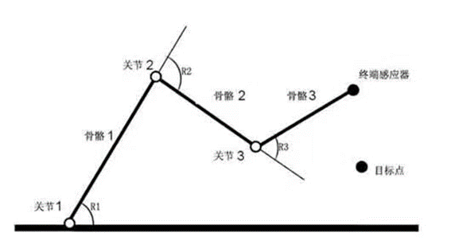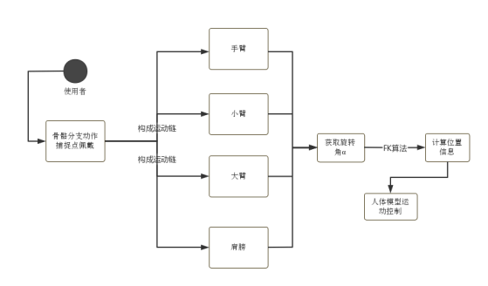

图3 FK算法及其工作流程

接下来是IK（逆向运动学）算法，它能够根据末端执行器的位置和姿态，反推出关节的旋转角度。IK算法的核心就是求解一个方程组或优化问题，需要使用数值计算方法进行求解。

首先需要确定3个坐标系，分别是世界坐标系、肩部坐标系和手腕坐标系。世界坐标系通常与地面平行，肩部坐标系以肩关节为原点建立，手腕坐标系以手腕为原点建立。在手臂建模中，需要根据每个关节的自由度来确定它们的类型。例如，肘关节是旋转关节，而手腕关节是球形关节。DH参数包括4个值(d,θ,a,α)，分别代表相邻两个关节之间的距离（d）、相邻两个关节之间绕Y轴的旋转角度（θ）、相邻两个关节之间沿X轴的位移（a）和相邻两个关节之间绕Z轴的旋转角度（α）。然后建立连杆模型，根据DH参数和关节类型，可以建立出手臂的连杆模型。通过将连杆连接起来，并设置各个关节的DH参数，可以得到一个完整的机械模型。

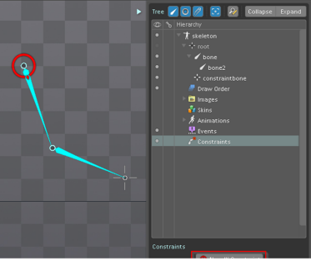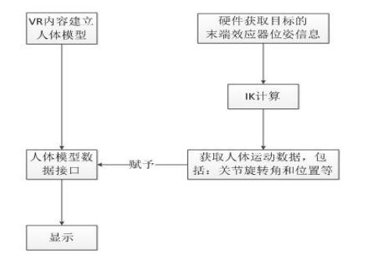

图4 IK算法及其工作流程

### **基于LSTM算法和CNN算法的笔迹预测与呈现**

首先收集手写的数据集，并对其进行预处理。使用收集到的手写数据集，可以构建LSTM模型来预测每一帧图像的笔画轨迹。在模型训练时，需要将所有帧的笔画序列作为输入，并输出下一个笔画的序列信息。模型训练完成后，就可以用它来预测任意长度的笔画序列了。为了识别笔的颜色、压力等信息，可以使用CNN模型来提取图像的特征。在模型训练时，需要先将手写数据集中的图像转换为数字表示，然后将其送入CNN网络中，提取出其中的特征。最后，使用分类器来对这些特征进行分类，以确定笔的颜色、压力等信息。

模型优化：在训练过程中，调整模型的超参数、优化模型结构、增加正则化等操作对模型进行优化，以获得更好的预测和识别效果。

模型评估：训练完成后，需要对模型进行评估，以确定其预测和识别效果。这可以通过测试集的准确性、精度、召回率等指标来进行评估。如果模型表现不佳，可以进一步调整模型并重新训练。

然后将基于LSTM算法和CNN算法做出的笔迹预测的模型引入Unity。首先将模型转换为Unity所支持的格式。本项目选择TensorFlow Lite，因为它可以将训练好的模型转换为适用于移动设备或虚拟环境的格式。在Unity中创建一个场景（Scene），并添加一个人物模型和一个可供用户绘制笔迹的画板。

将模型导入到Unity场景中。这可以通过将模型文件复制到Unity项目中的Assets文件夹下来完成。同时编写代码以控制模型的行为。在用户在画板上绘制笔迹时，应将笔迹数据传递给模型进行预测，并将结果用作手臂或其他人体部位的运动指令。在Unity场景中创建一个脚本（Script）来控制人物模型的动作。根据模型预测的结果，应该可以编写代码来使手臂或其他身体部位相应地移动。

将脚本与画板上的笔迹输入相连接，以便将用户的绘图数据传递给模型进行预测。

最后，您可以使用Unity的虚拟现实功能呈现出手臂和笔迹，从而创造出一个立体的、沉浸式的绘图环境。

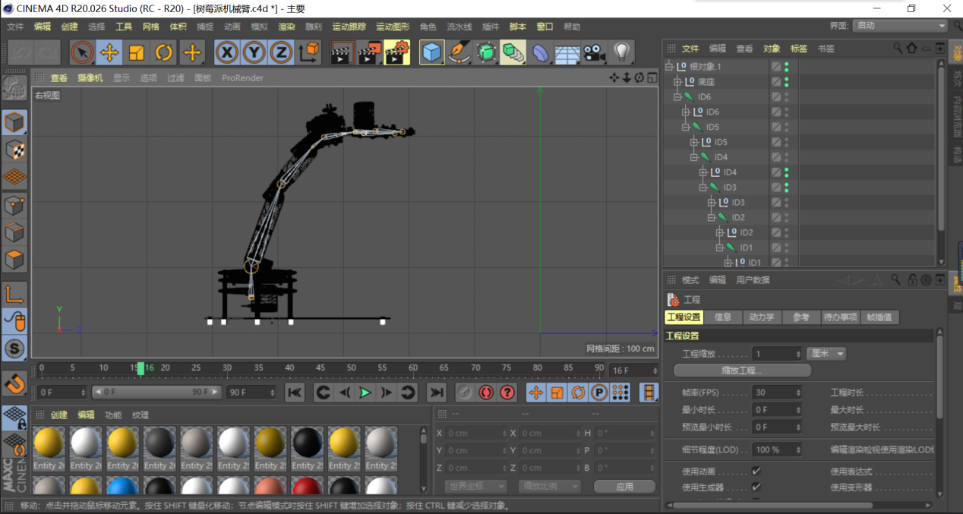图5 仿生机械臂

## **基于线性卷积的FFT算法的3D虚拟声音构建**

### **环绕立体声的合成**

虚拟听觉空间定位技术通过算法将声音处理成具有方位信息的信号，需要使用HRTF数据对单声道音频进行卷积运算，并提供空间参数和HRTF数据库。要产生平面上水平角为0度的环绕声效果，需要使用包含全部方位角度的HRTF数据。在处理音频时，需要根据HRTF数据的数量进行分段处理，可以采用重叠保留法或重叠相加法，其中重叠保留法可以不需要最后一道相加运算。

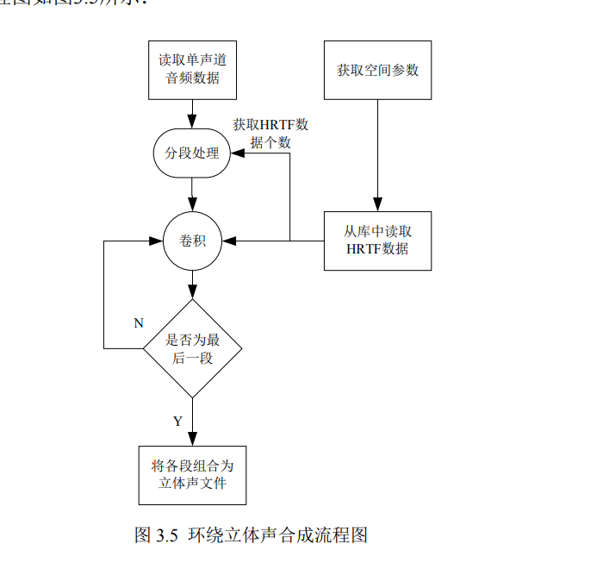

图6 环绕立体声合成·流程图

#### **重叠保留算法**

##### **线性卷积的FFT算法**

线性卷积的 FFT 算法通过线性卷积求解离散系统响应是目前许多重要应用的理论基础。这里首先对 其进行研究，线性卷积除了用公式直接进行计算之外，还可以使用圆周卷积来计算，归纳方法如下：

延长序列 a(n)的长度 N2 至 L，并补充 L-N2 个零；

延长序列 b(n)的长度 N1 至 L，并补充 L-N1 个零；

其中 L= N1+N2-1。若 L≥N1+N2-1，则圆周卷积等效为线性卷积，此时，则可 使用 FFT 运算进行线性卷积，方法归纳如下：

（1） 求 A(k)=FFT[a(n)]；

（2） 求 B(k)=FFT[b(n)]；

（3） 求 Y(k)=H(k)Y(k) k=0~L-1；

（4）求 y(n)=IFFT[Y(k)] n=0~L-1；

##### **重叠相加法**

首先对输入声音信号进行分段处理，每段的长度取为 N，然后将每段信号与有限长度单位冲击响应进行卷积处理，最后将处理得到的数据段进行重叠相加。

假设 xi(n)表示输入信号第 i 段序列：

={

则输入序列可表示为：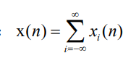

于是输出可分解为：

，其中=

因此，只要将 xi(n)分别与 h(n)进行卷积处理，然后将卷积结果进行重叠相加便 可得到输出序列。通过这种方法可通过快速卷积来处理每段的卷积。具体方法如 下：首先对 xi(n)及 h(n)补零至长度为 N，其中 N=N1+N2-1（一般选择 N=2M），然 后用基于 2 的 FFT 和 IFFT 算法进行快速卷积计算，公式如下：

=

由于 yi(n)和 x(n)的长度分别为 N 和 N2，因此相邻两输出序列 yi-1(n)、yi(n)发生重 叠的点数为 N-N2=N1-1，然后最后的输出序列便可通过将重叠部分相加得到。现将计算步骤总结如下：

（1）设置 N 点滤波器参数 H(k)=FFT[h(n)]

（2）用 N 点 FFT 计算 Xi(k)=DFT[xi(n)]

（3）Yi(k)=Xi(k)H(k)

（4）用 N 点 IFFT 求 yi(n)=IDFT[Yi(k)]

（5）将重叠部分相加 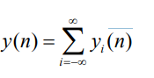

**重叠相加法**

重叠相加法是一种数字信号处理技术，用于从连续时间信号中提取离散时间信号。该方法的基本思想是将原始信号分成若干个长度为N的子段，然后对这些子段进行加窗、零填充和离散傅里叶变换（DFT）运算，最后通过平移和叠加操作得到整个信号的频谱。

在项目中将声音信号分成若干个长度为N的子段，每个子段之间有一定的为N/2的重叠区域，对每个子段使用汉明窗进行加窗操作，以减少频域泄露和振铃效应。然后对每个子段进行零填充，将其长度扩展至N'，以增加频域。对每个子段进行离散傅里叶变换（DFT）运算，得到其频谱。最后将所有的子段的频谱进行叠加，重叠区域的部分会被加权平均，使得整个信号的频谱更加平滑。

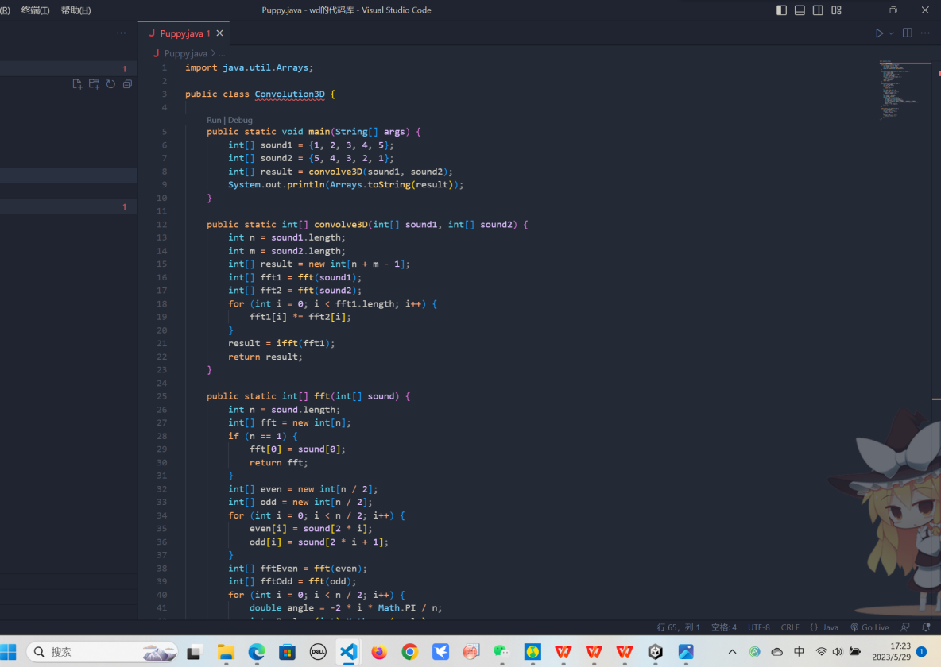

图7 基于FFT算法的3D声音的构建

**基于unity的环境构建**

将各段数据组合为立体声文件使用使用傅里叶变换（FFT）将时间域音频信号转换为频域信号。这样可以获得音频信号在不同频率下的能量值。在Unity中，可以使用DSPGraph实现FFT变换，并将结果存储在AudioBuffer中。然后创建卷积滤波器，卷积滤波器是一个用于模拟混响效果的数字滤波器。可以使用Impulse Response（IR）来创建卷积滤波器。IR是信号在系统输入时的输出响应。通过将白噪声作为输入，记录反射和吸收后的信号，可以生成IR。使用IR进行卷积运算，可以模拟出现场录音的混响效果。在unity中，使用DSPGraph和Block节点来实现卷积运算。以产生具有空间感的3D声音效。然后将处理后的音频数据分配给AudioSource组件的AudioClip属性，以便它能够播放虚拟声音。在需要添加3D虚拟声音的位置上放置3D音频源。在Unity中，可以使用AudioSource组件来创建3D音频源。调整每个音频源的属性，以使其产生逼真的3D声音效果。最后进行测试和优化声音效果。

## **基于第三方语音通信WebRTC的语音互动**

### **SDK的使用**

常用的方案包括WebRTC、Agora、融云等。这些方案都提供了相应的SDK和API，可以轻松地在Unity中进行集成和调用。

本项目下载选定的WebRTC，并将其导入到Unity所构建的虚拟教室中。要确保SDK版本与Unity版本兼容，并且已经正确设置了相关的API密钥和配置参数。根据SDK提供的文档和示例代码，在Unity项目中集成并初始化SDK。这通常涉及创建一个音频引擎实例、设置音频参数、注册回调函数等操作。根据SDK提供的API，在Unity项目中实现用户之间的连接建立和断开功能。这可能需要创建房间、加入房间、离开房间等操作。通过SDK提供的API，实现用户之间的消息传递和处理功能。例如，在用户之间发起/接收呼叫请求、启动/停止语音通话、发送/接收语音数据流等。在开发过程中，持续地测试和调试代码，确保语音通话功能可靠稳定，并且能够正常工作。

## **基于webxr对系统云平台的构建**

将在VR 项目转换为WebXR应用程序, 可以使用A-Frame 和Babylon.js WebXR框架来实现。这些框架提供了一些工具和库，可以将 VR 项目转换为基于 WebXR 的应用程序。将 WebXR应用程序部署到云平台, 可使用云服务提供商AWS(Amazon Web Services)来部署WebXR 应用程序。同时为了能够达到交互的效果，通过服务器端渲染，我们将 VR 项目中的渲染任务分配给服务器, 服务器再将渲染结果传递给用户的VR终端。此外，可以通过多线程技术使用一个服务器来处理多个用户的交互信息和渲染任务, 从而提高服务器的效率。由于Web 服务器通常需要同时处理多个客户端请求，例如 HTTP 请求、文件传输等。而通过使用多线程技术，可以让服务器同时处理多个请求，并提高服务器的吞吐量和响应速度。

## **基于P2P（peer-to-peer）技术以实现非集中化的运算优化处理体系**

本系统基于 B/S 框架进行设计，用户与服务器之间进行交互访问时，站点会产生较多的数据信息。为了提高资源调取和信息获取能力，我们结合通信交流模块对网络服务进行优化整合。在本系统中，我们分析用户请求资源时的行为，并通过 M/M/3 排队模型计算稳态指标，进而对系统性能指标进行分析并优化。之后，再通过P2P技术，使得不同用户之间能够共享和交换数据，从而达到提高传输效果、降低运营成本、增强系统稳定性、加速计算处理的效果。

## 2.2运行环境

Windows11家庭中文版

### 2.2.1硬件环境

RGB-D相机、VR眼镜

### 2.2.2软件开发软件环境/开发工具/语言

Unity c#、PHP、python、CSS、html

# 功能

登录到系统进行用户的注册和登录

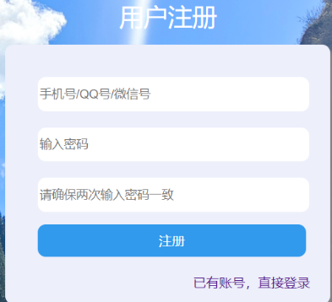

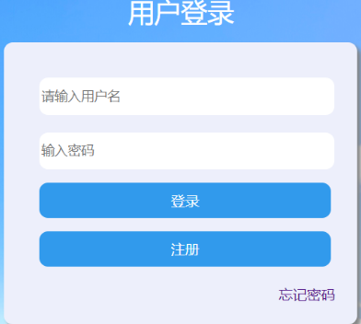

然后进入到教室中通过VR设备进行学习

